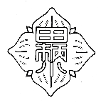
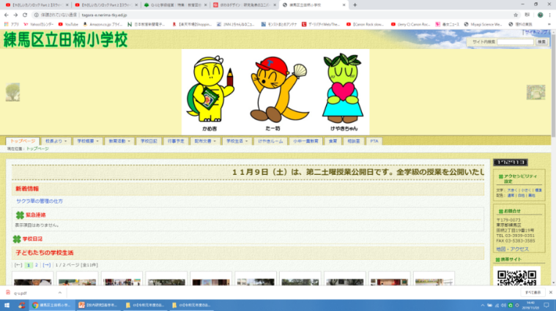
児童数配布
たがらっ子のきまり（令和７年度版）
練馬区立田柄小学校
合言葉 元気いっぱい 笑顔いっぱい田柄っ子 みんなで育てる田柄っ子
学校教育目標 ◎よく考え、進んで学ぶ子ども
◎仲良く助け合い、思いやりのある子ども
◎心も体もたくましい子ども

登下校時のきまり

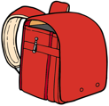
登 校 前
○身なりは清潔で、動きやすい服装をします。 ○持ち物にはすべて名前を書きます。
○家を出る前に、忘れ物がないか調べます。学習に関係のないものは持ってきません。
○登校したら、忘れ物を取りに家にもどりません。 ○防犯ブザーが動くか確認しましょう。

登 校 中
○８時５分～８時１５分に登校。登校時間に間に合うように、校帽をかぶって家を出ます。
○決められた通学路を１列で通り、寄り道をせず、交通のきまりを守って歩いて登校します。
○地域の人や友達、先生に会ったら、自分から進んで元気よく挨拶をします。

登 校 後
〇８時２５分までに入室（教室）○くつは土をよく落とし、かかとをくつ箱のはじにあわせて入れます。
○雨の日は、かさをたたんでひもで止めて立てかけます。忘れずに持ち帰ります。
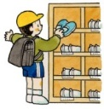
○学習用具やその他の道具・持ち物などを、決められた場所に整頓します。
○朝の支度を素早く済ませます。 ○集金や連絡帳は、先生に直接手渡します。

下 校 時
○下校時刻を守ります。 ○寄り道をせず、通学路を通って、安全に家に帰ります。
○下校後、原則的に忘れ物を取りに戻りません。夕やけチャイムが鳴ったあとは、おうちの人と一緒に来ます。主事室の前の受付名簿に来た時間と名前を書き、職員室に寄りましょう。（土日など、学校が休みの日は忘れ物を取りに来ません）。
登校後～朝の時間

朝会 集会活動など
（校庭の時）○８時２５分までに校庭に出て学級ごとに整列をして静かに待ちます。教室に戻る時は、列を整えて歩きます。
（体育館の時）○８時２０分には教室で整列をして、だまって体育館に移動します。体育館から教室にもどる時もしゃべりません。
○姿勢を正して、話す人におへそを向けて目を見て、しっかりと話を聞きます。

朝学習の時間
○学習の準備をします。タブレットPCや読書、モジュール学習などに取り組みます。
学習のきまり
身 構 え
【たがらっ子宣言５】
代表委員会より令和６年11月改訂
１ 気持ちをこめて、元気よく挨拶や返事をします。
２ 相手の目を見て、静かに話を聞きます。
３ 廊下は落ち着いて右側を歩きます。
４ 時間やルールを守ります。
５ 相手の気持ちを考えて行動します。
○始まりのチャイムまでに、教科書、ノート、筆箱を準備して、着席して待ちます。
○始まりとおわりの挨拶をします。
○姿勢を正し、足を床につけて学習します。
○授業中は、手遊び、私語をせず、勝手に席からはなれません。
○教室移動は、２列に並び、しゃべらずに、ろうかの右側を通ります。

物 構 え
〇持ち帰ったタブレットは、充電しておきます。
○学用品は、使いやすくシンプルなものにします。
・学習には鉛筆を使います。家でけずります。 ・シャープペンシルやボールペンは使いません。
・必要のない色ペンは持ってきません。（学習で必要な場合には、担任の先生から連絡があります）
・消しゴムはよく消えるものを使います。においつきや特別な形のものは使いません。・筆箱にキーホルダーはつけません。

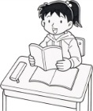
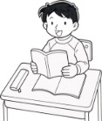
心 構 え
○先生や友達の話をしっかりと聴きます。
○授業が終わったら、次の学習の準備をしてから休みます。
○『たがらっ子宣言５』を守ります。

生活のきまり

廊下・階段の通り方
○廊下や階段は、静かに右側を歩きます。○大声を出したり走ったり、ふざけたりしません。
○先生やお客様に会ったら、時と場に応じた挨拶をします。（元気な挨拶・会釈）
○授業中などの教室移動では話をしません。静かに移動します。

休み時間の過ごし方
○休み時間に次の学習の準備をします。○トイレをすませておきます。○手洗い・うがいをしっかりします。
○天気がよい日は、外遊びをします。（中休みは、全員外遊びをします）
○雨の日や校庭がぬかるんで使えないときは、教室で静かに工夫して過ごします。
○校舎内では、ボールをついたり、投げたりしません。
○特別教室（保健室・理科室・学習室・図書室・音楽室・図工室・家庭科室・体育館など）には、子供だけで勝手に入りません。
○予鈴が鳴ったら遊びをやめて、手洗い・うがいをして教室にもどります。

給食の時間・掃除の時間
【給食の時間】○当番の人は、すばやく白衣を着用して、それ以外の人はだまって整列します。
○食事の前には石けんで手を洗います。 ○食事のマナーを守り、行儀よく、静かに食べます。
○ランチョンマットは毎日持ち帰ります。
【掃除の時間】○チャイムの合図で、すぐに掃除にとりかかります。音楽が流れている間は掃除時間です。
○もくもく掃除（無言）で、時間いっぱいに、後片付けまでしっかりやります。
○担当の掃除場所は、みんなで協力して、すみずみまできれいにします。
○掃除が終わったら、手洗い・うがいをします。○特別教室は、窓を閉めてから帰ります。

校外のきまり

帰 宅 後
○交通ルールを守ります。 ○道路での飛び出しは絶対にしません。
○知らない人には、絶対についていきません。（『い・か・の・お・す・し』を守ります）
○自転車での遠出や二人乗りをしません。（１・２年生は、おうちの人と一緒に乗ります） ○防犯ブザーを持ちます。
○外出のときは、『どこへ、だれと、何をしに、何時まで』を家の人に必ず知らせます。
○夕焼けチャイムが鳴ったら家に帰ります。 ○家の人がいないときは、友達の家には入りません。
○子供だけで学区外・大型商業施設・カラオケ・繁華街には行きません。
○危険な遊びは絶対にしません。（火遊び・エアガンなど） ○キックボードは道路では乗りません。
○お金を持って遊びにいかないようにします。 ○用事がないのに、お店に入ったり、遊んだりしません。
○子供同士で、カードやゲーム、お金の貸し借りや、物の売り買いは絶対にしません。
○次のような場所では遊びません。▶集合住宅のろうかや階段など・道路、駐車場・工事現場、資材置き場・人気のない場所など。
○公園では、他の人に迷惑にならないような遊び方をします（ごみは持ち帰る・自転車はきれいに並べる）。

身だしなみのきまり その他

○ハンカチ・ティッシュはいつも身に付けましょう。 ○原則的に、携帯電話は学校に持ち込み禁止です。
○ポシェットは、ひも（ストラップ）のないものを使いましょう。
○校舎内では、上着（コートやジャンバー）は脱ぎます。（腰に巻かない）
○学校生活では、活動しやすい服装にしましょう。
○髪飾りはつけないようにします。（飾り付きのゴムやヘアピン、カチューシャ、シュシュなど）
○ランドセルの横には学習に関係のないものはかけません。
きまりを守り、安全で楽しい学校生活・家庭生活を送りましょう。

